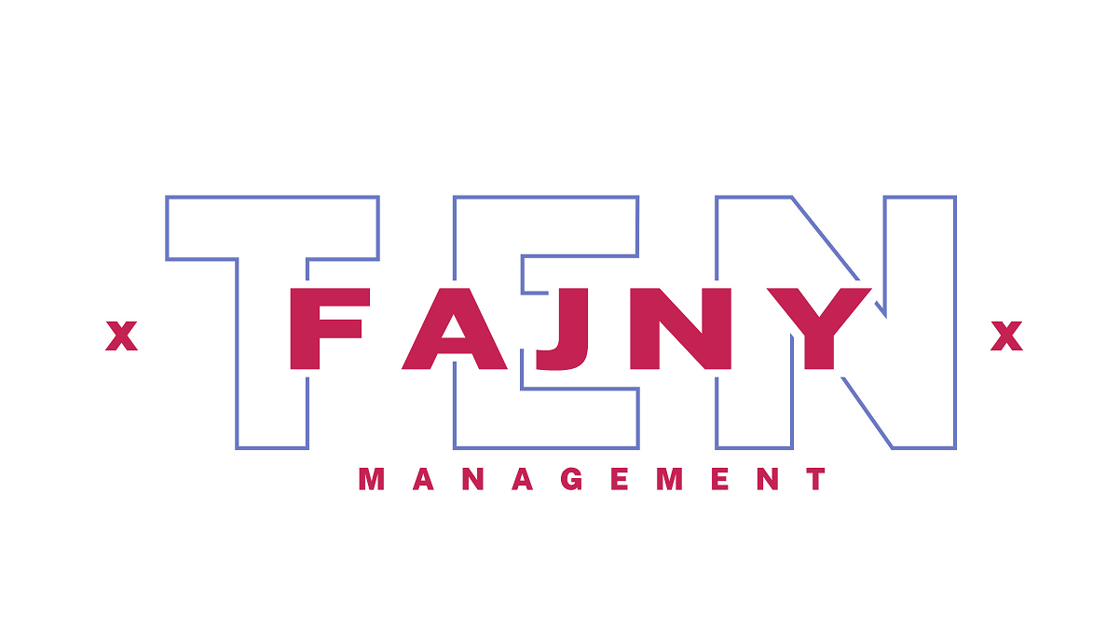
INFORMACJA PRASOWA
Warszawa, 25 lipca 2022
Te Fajne Urodziny - 1. rok agencji TFM

Ten Fajny Management (TFM), dynamicznie rozwijająca się agencja z branży influencer marketingu, w lipcu obchodzi 1. rocznicę działalności. Firma wystartowała z dwoma twórcami, którzy jej zaufali, dziś jest ich już 28.

W pierwszym roku TFM postawił na zbudowanie wiarygodności, by zaprezentować know-how i doświadczenie w obszarze profesjonalnych usług managerskich. Najistotniejsze było zdobycie zaufania twórców internetowych, do grona których należą dziś, m.in. Edzio Rap, Honorata Skarbek czy Anastazja Maciąg. Właśnie ci artyści występami muzycznymi wzbogacili urodzinową uroczystość w warszawskim Klubie „La Playa”, na którą wczoraj licznie przybyli klienci, influencerzy i przedstawiciele mediów.
– Ciężka praca całego zespołu i ogromna pasja, jaką darzymy pracę menedżera, spowodowała, że zamykając ten rok, czujemy ogromną satysfakcję i motywację do kolejnych działań. Oferujemy klientom unikatowe i kompleksowe rozwiązania w obszarze influencer marketingu, jednocześnie wspierając twórców w swobodnym rozwoju – podkreśla Mateusz Bill, współzałożyciel TFM.
Założeniem strategicznym agencji TFM jest świadczenie coraz bardziej zaawansowanych usług, w oparciu o jakość, dopasowanie i kreatywne pomysły. Do sukcesów w pierwszym roku firma zalicza pozyskanie rozpoznawalności w branży, stabilną pozycję i zadowolenie klientów.
Indywidualny rozwój twórców
TFM rozpoczął działalność z dwoma podopiecznymi, Rafałem Gęburą, autorem programu „7 metrów pod ziemią” na YouTube i Kamilem Szymczakiem, miłośnikiem dynamicznego stylu życia. Obecnie grono twórców tworzy 28 osób. Misją firmy jest traktowanie każdego wyjątkowo, dlatego zespół TFM powiększył się o nowych managerów, by zapewnić każdemu influencerowi kompleksową obsługę.

– Zależy nam na jakości, dlatego w tym momencie ograniczamy liczbę naszych podopiecznych do maksymalnie 30-tu i tej granicy nie chcemy przekroczyć. Najważniejsze dla nas jest to, aby twórca rozwijał się, a skupienie na jednostce sprawia, że budujemy jej wartość i podkreślamy indywidualność – zaznacza Mateusz Bill.
TFM jako marka pozyskała silną pozycję w mediach społecznościowych i w rok zyskała rozgłos w środowisku twórców i klientów, co widać na Instagramie, który obserwuje prawie 9 tysięcy osób.
O TFM
Ten Fajny Management rozpoczął działalność w lipcu 2021. Firma TFM skupia twórców internetowych, którzy regularnie tworzą ciekawe treści, a mocną grupę stanowią TikTokerzy docierający do młodych odbiorców. Management ze wszystkimi twórcami współpracuje na wyłączność, kluczowa jest transparentność i dbałość o zabezpieczenie potrzeb każdej ze stron, zarówno twórców, jak i klientów. Firma wspiera autorów treści również w rozwoju ich kanałów społecznościowych, z kolei klienci mogą mieć pewność, że współpraca jest profesjonalnie prowadzona.

Więcej informacji na stronie tenfajnymanagement.pl.
Zdjęcia z urodzin: @p_baczewski @piotrbaranowski1
***
Kontakt PR:
Agnieszka Kuźma-Filipek, Lawenda Public Relations
agnieszka@lawendapr.com, 601 99 10 89

Mateusz Bill, Ten Fajny Management
mateusz.bill@tenfajnymanagement.pl, 790 777 65

